Vivienda en Latinoamérica: ¿grande y costosa o pequeña y costosa?
- El mercado de las casas en venta en Lima muestra signos amplios de diversidad.
- El 58% de los distritos considerados en el análisis ofertan departamentos con una superficie en un rango similar al promedio regional (85 m²).
● 18 de enero de 2023, Lima, Perú. Las viviendas en Latinoamérica muestran dos tendencias al combinar precio y tamaño: los departamentos crecen proporcionalmente, mientras las casas desproporcionadamente. Desde Ciudad de México, pasando por Lima, hasta Buenos Aires, la relación entre el espacio y el costo del inmueble es directa; mientras el precio crece, el área también.
Properati, el portal inmobiliario de Sudamérica, y Trovit, el portal global de compra y alquiler de inmuebles, analizaron la relación entre el espacio y precio de viviendas en venta en cada comuna, localidad, barrio, parroquia o alcaldía de 6 ciudades. Las capitales de Argentina, Chile, Colombia, Ecuador, México y Perú formaron parte del estudio inmobiliario.
A continuación un gráfico que resume esta relación. La clave para analizarlo se resume en dos direcciones: mientras más alto se ubica un punto, más grande la vivienda; y si se ubica más hacía la derecha, más cara. Cada punto simboliza un sector y su ubicación en el gráfico responde a los valores promedio de área y precio por metro cuadrado:
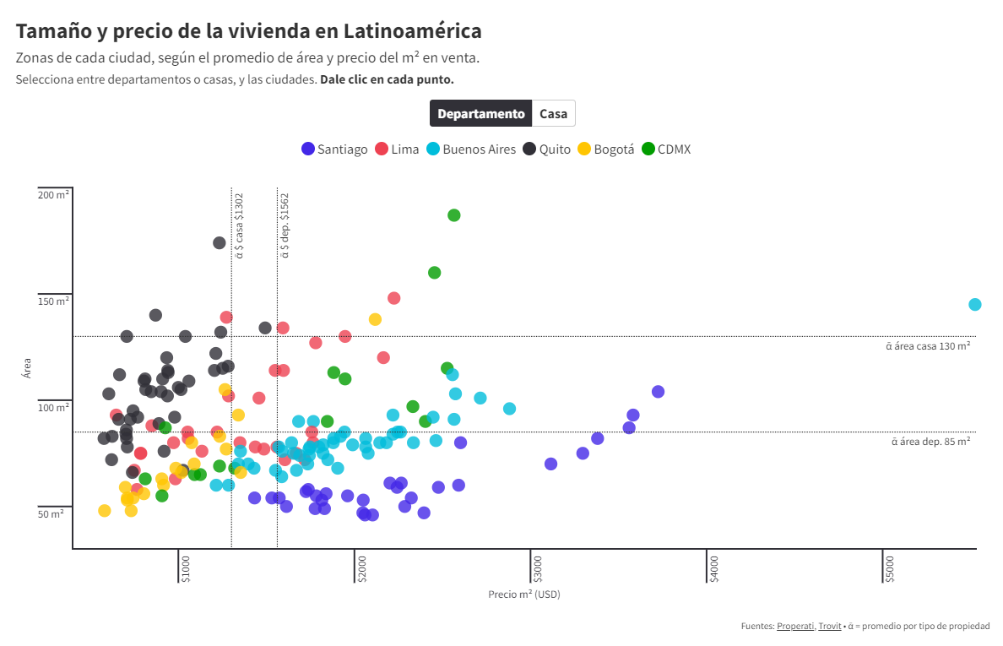
Ver el gráfico
Inserta el gráfico en tu nota - Embed code <HTML>
<iframe src="https://bit.ly/precios-tamano-viviendas-latinoamerica" title="Tamaño y precio de la vivienda en Latinoamérica - Trovit - Properati" class="flourish-embed-iframe" frameborder="0" scrolling="no" style="width:100%;height:650px;" sandbox="allow-same-origin allow-forms allow-scripts allow-downloads allow-popups allow-popups-to-escape-sandbox allow-top-navigation-by-user-activation"></iframe>
Para determinar si un barrio es costoso, económico, pequeño o grande, se definieron dos líneas promedio regionales:
- Departamentos: Área promedio = 85 m² | Ticket promedio = USD 1.562
- Casas: Área promedio = 130 m² |Ticket promedio = USD 1.302

Lima: área similar, precios distintos
En Lima, el espacio y costo para residir equivale al promedio de la región. Tanto para departamentos como para casas, la tendencia muestra que la mayoría de distritos se aproximan al promedio de espacio, pero se diferencian en el nivel de precios.
El 58% de los distritos considerados en el análisis ofertan departamentos con una superficie en un rango (+/- 10%) similar al promedio regional (85 m²). Quien busca un departamento de 2 y 3 dormitorios entre 73 a 93 metros cuadrados, puede ampliar su presupuesto entre los $2.522 por metro cuadrado (USD 647) de Carabayllo y los $6.884 (USD 1.765) de Cercado de Lima.
En el caso de los departamentos caros y grandes, destacan San Isidro, San Borja y Miraflores. Una propiedad de este tipo puede llegar a costar en promedio aproximadamente $8.676 (USD 2.225) por m² y ofrecen entre cerca de 130 m².
Según el análisis realizado por Properati y Trovit, el mercado de las casas en venta en Lima muestra signos amplios de diversidad. Pachacamác, Comas y San Juan de Lurigancho parecen presentar la receta ideal: grandes y baratas. Las viviendas tienen entre 150 a 192 m², y el precio del m² oscila entre los $2.707 (USD 694) $3.160 (USD 810).
La Molina y Punta Hermosa destacan por su promedio de superficie en casas (superior a los 200 m²) y con precios cercanos, aunque superiores, a la media de la región (USD 1.302). Por su parte, Santiago de Surco, Miraflores y San Isidro superan los 150 m² en área, y sus ticket promedio se elevan sobre los $7.521 (USD 1.900).
“Ate, Chorrillos y Los Olivos forman un grupo con características similares para el segmento de casas en venta. Los tres distritos se aproximan a los 150 m² y tienen un precio promedio que oscila entre los $4.498 (USD 1.153) y $4.951 (USD 1269) por m², inferior al promedio regional. Son distritos de clase media que pueden ser la respuesta a quienes buscan un nuevo hogar”, explica Paola Santamaria, Country Manager de Properati en Perú.

El panorama del resto de ciudades
El informe presentado por los portales de Lifull Connect describe tendencias marcadas pero no definitivas para cada ciudad. Santiago de Chile y Buenos Aires ofertan viviendas (departamentos y casas) más pequeñas y con un precio más elevado respecto a otras capitales. En ambas ciudades hay excepciones contadas que superan la superficie promedio regional o que tienen un precio por debajo de la media. Por lo general, se debe sacrificar una métrica por la otra.
Bogotá, por su parte, presenta un mercado de departamentos similar al de Quito. Hay varias localidades que ofrecen viviendas amplias por un precio inferior al promedio de la región. Las casas que se ofertan en Bogotá en cambio son cada vez menos, al igual que el espacio que tienen. En cambio, Quito tiene muchas zonas que permiten la mezcla de ahorro con un gran tamaño.
Ciudad de México y Lima presentan una tendencia similar. Las capitales de México y Perú ofrecen mayores posibilidades de encontrar casas y departamentos con una mezcla de amplitud y un precio diverso (bajo el criterio de lo que significa barato y caro en cada mercado).

Metodología
- Características del tipo de propiedad considerada para el análisis: departamentos de 2 y 3 habitaciones (ambientes) y casas de hasta 3 habitaciones.
- Solo propiedades en venta.
- Precio promedio y superficie promedio calculada por zona.
- Propiedades disponibles en oferta entre octubre y diciembre de 2022.
- No se consideraron zonas que no cumplían con una muestra mínima significativa de propiedades para calcular un promedio.
- Buenos Aires comprende barrios de Capital Federal.
- Santiago comprende comunas dentro de la Región Metropolitana de Santiago.
- Lima comprende distritos de la Provincia de Lima.
- Quito comprende parroquias dentro del Distrito Metropolitano de Quito.
- Bogotá comprende localidades urbanas de Bogotá Distrito Capital.
- La Ciudad de México comprende Alcaldías.
Contacto de prensa | Ricardo Meneses Flores  Data Journalist Manager  prensa@lifullconnect.com  +593 99 472 2408

